JEUX OLYMPIQUES DE LA JEUNESSE
DAKAR 2026
RAPPORT DE PROJET
Application console Java de gestion des compétitions sportives

Technologies | Java • JDBC • MySQL
Architecture | Programmation Orientée Objet • DAO
Fonctionnalités | Utilisateurs • Pays • Disciplines • Athlètes • Compétitions • Résultats
Type application | Application console
Année | 2026

Documentation technique et fonctionnelle

Sommaire
- Introduction
- Analyse du problème
- Architecture et conception
- Diagramme de classes
- Fonctionnalités de l’application
- Captures d’écran de l’exécution console
- Tests et validation
- Technologies et concepts utilisés
Conclusion

1. Introduction
Le présent projet s’inscrit dans le cadre des Jeux Olympiques de la Jeunesse Dakar 2026. L’objectif est de développer une application console en Java permettant la gestion des compétitions sportives.
L’application repose sur une architecture orientée objet et utilise JDBC pour assurer la communication entre l’application Java et une base de données MySQL. Cette combinaison permet de conserver les données de manière structurée et persistante.
La solution prend en charge la gestion des utilisateurs, des pays participants, des disciplines sportives, des athlètes, des compétitions et des résultats. Elle prévoit également la consultation de statistiques ainsi que l’affichage d’un tableau des médailles.

Objectives du project
- Mettre en pratique les principes de la Programmation Orientée Objet.
- Concevoir une application Java organisée et maintenable.
- Utiliser JDBC pour effectuer les opérations CRUD avec MySQL.
- Structurer l’accès aux données à l’aide du modèle DAO.
- Permettre une gestion cohérente des acteurs et des compétitions sportives.

2. Analyse du problème

2.1 Problématique
Le Comité d’Organisation des JOJ Dakar 2026 doit gérer un volume important d’informations liées aux délégations, aux athlètes et aux compétitions. Une gestion manuelle ou dispersée peut entraîner des erreurs de saisie, des doublons, des difficultés de recherche et un manque de visibilité sur les résultats.

2.2 Solution proposée
La solution développée centralise les principales opérations de gestion dans une application console.
- Authentication des utilisateurs.
- Gestion des délégations et des pays participants.
- Gestion des athlètes et de leurs disciplines.
- Gestion des disciplines sportives.
- Création et consultation des compétitions.
- Enregistrement et consultation des résultats.
- Consultation des statistiques et du tableau des médailles.

2.3 Acteurs et besoins
Acteur | Besoin | Fonctionnalités associées
Utilisateur | Accéder à l’application | Connexion, déconnexion
Gestionnaire | Administrer les données | CRUD utilisateurs, pays, disciplines, athlètes
Gestionnaire | Organiser les compétitions | Création et consultation des compétitions
Gestionnaire | Enregistrer les performances | Saisie et consultation des résultats
Responsable | Analyser les performances | Statistiques, tableau des médailles

3. Architecture et conception
L’application est conçue selon une séparation des responsabilités. Les classes métiers représentent les objets du domaine, tandis que les DAO prennent en charge l’accès aux données. JDBC assure la communication avec MySQL.

3.1 Organisation logique
- Couche présentation : menus et interactions avec l’utilisateur dans la console.
- Couche métier : objets Java représentant les utilisateurs, pays, disciplines, athlètes, compétitions et résultats.
- Couche DAO : opérations de lecture, insertion, modification et suppression dans la base.
- Couche données : base MySQL contenant les informations persistantes.

3.2 Flux général
- L’utilisateur lance l’application.
- Le système affiche l’écran de connexion.
- Après authentification, le menu principal est présenté.
- L’utilisateur choisit une opération.
- L’application valide les données et appelle le DAO approprié.
- Le DAO exécute la requête SQL via JDBC.
- Le résultat est retourné et affiché dans la console.

4. Diagramme de classes
Le modèle de classes ci-dessous représente les principales entités du système et leurs associations.

Utilisateur
Attribut | Type
id | int
nomComplet | String
login | String
motDePasse | String
role | String

Pays
Attribut | Type
id | int
nom | String
continent | String

Discipline
Attribut | Type
id | int
nom | String
description | String

Athlete
Attribut | Type
id | int
nom | String
prenom | String
sexe | String
dateNaissance | Date
pays | Pays
discipline | Discipline

Competition
Attribut | Type
id | int
nom | String
dateCompetition | Date
lieu | String
discipline | Discipline

Resultat
Attribut | Type
id | int
athlete | Athlete
competition | Competition
score | String
rang | int

4.1 Relations principales
- Un pays peut être associé à plusieurs athlètes.
- Une discipline peut regrouper plusieurs athlètes.
- Une discipline peut être associée à plusieurs compétitions.
- Un athlète peut participer à plusieurs compétitions par l’intermédiaire des résultats.
- Un résultat relie un athlète à une compétition et contient son score ainsi que son rang.
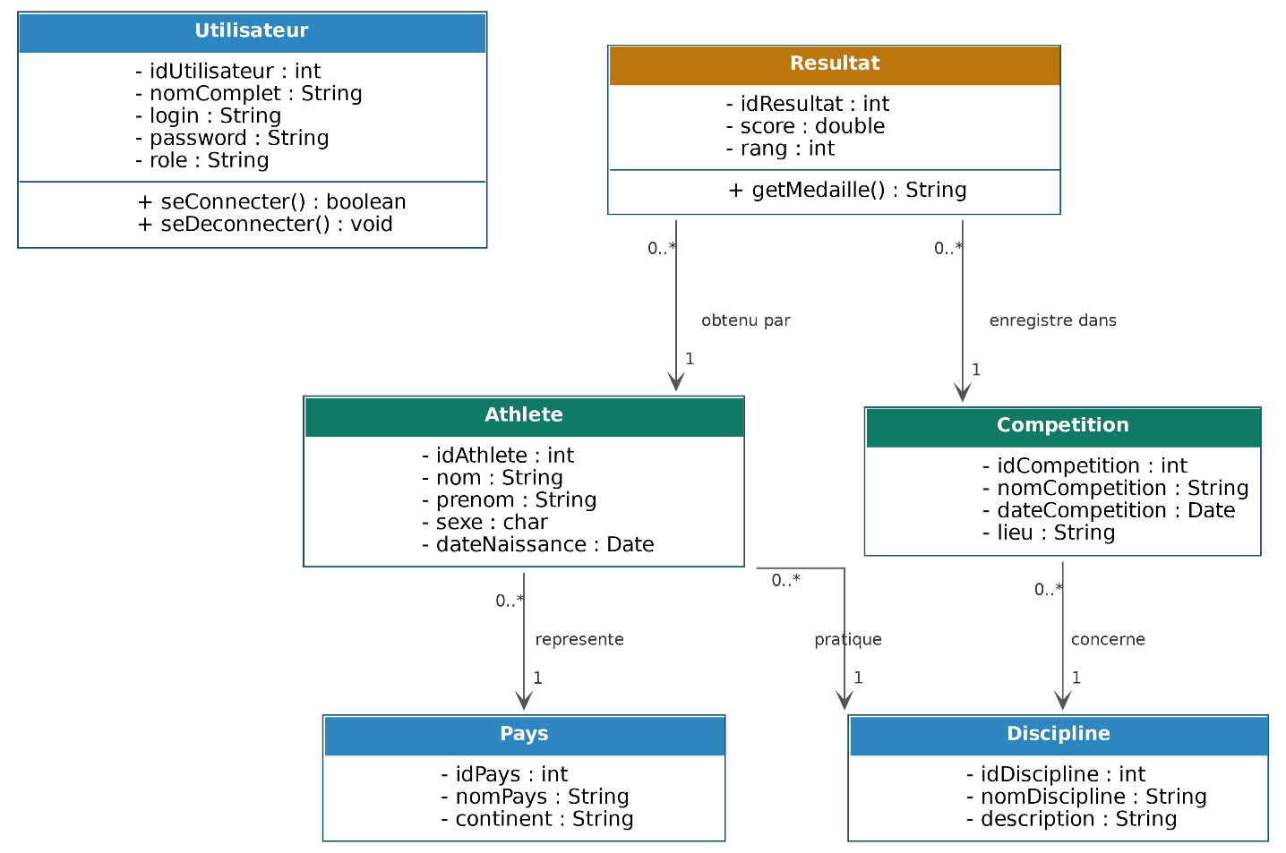

5. Fonctionnalités de l’application

5.1 Connexion
L’utilisateur saisit son identifiant et son mot de passe. Le système vérifie les informations avant d’autoriser l’accès au menu principal.

5.2 Gestion des utilisateurs
Cette partie permet d’ajouter, consulter, modifier et supprimer les comptes utilisateurs selon les règles prévues par l’application.

5.3 Gestion des pays
Les pays participants peuvent être enregistrés avec leur nom et leur continent afin de structurer les délégations.

5.4 Gestion des disciplines
Les disciplines sportives sont enregistrées avec leur nom et leur description.

5.5 Gestion des athlètes
Chaque athlète est enregistré avec ses informations personnelles et ses associations avec un pays et une discipline.

5.6 Gestion des compétitions
Une compétition possède un nom, une date, un lieu et une discipline.

5.7 Gestion des résultats
Les résultats associent un athlète à une compétition et enregistrent son score et son classement.

5.8 Tableau des médailles
Les résultats peuvent être exploités pour présenter les performances des délégations et construire un tableau des médailles.

5.9 Statistiques
Les données enregistrées peuvent être synthétisées afin de faciliter l’analyse des compétitions et des performances.

6. Captures d’écran de l’exécution console
Cette section est destinée à présenter les captures réelles de l’application pendant son exécution. Pour conserver une documentation fidèle, les images doivent être remplacées par les captures effectuées sur le poste de développement.

6.1 Écran de connexion
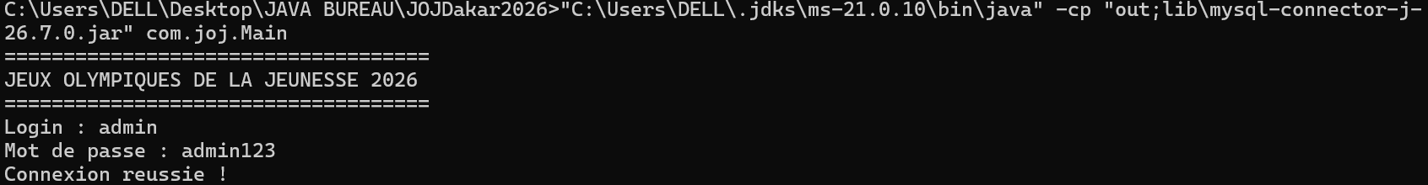

6.2 Menu principal
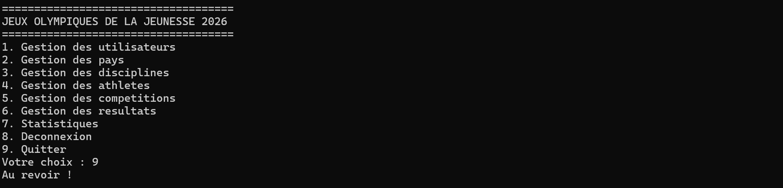

6.3 Gestion des utilisateurs
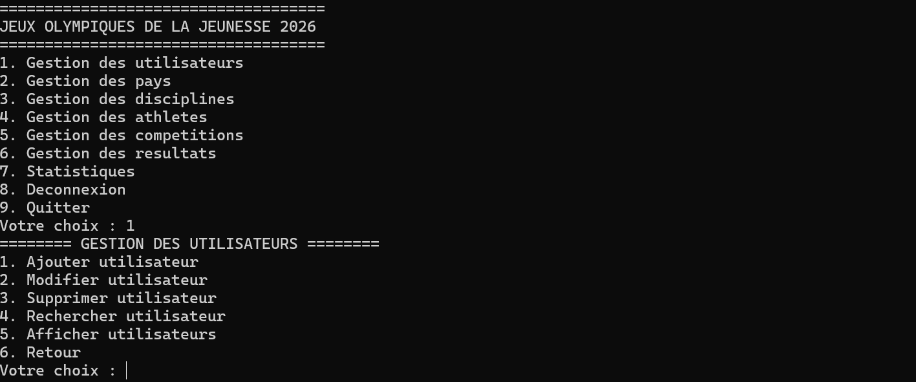

6.4 Gestion des pays
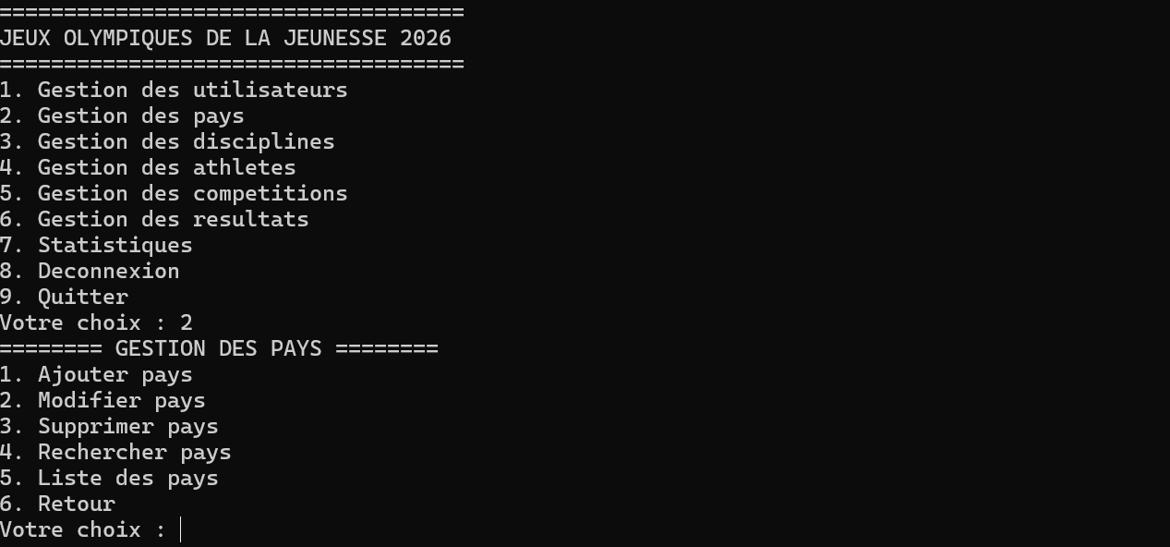

6.5 Gestion des disciplines
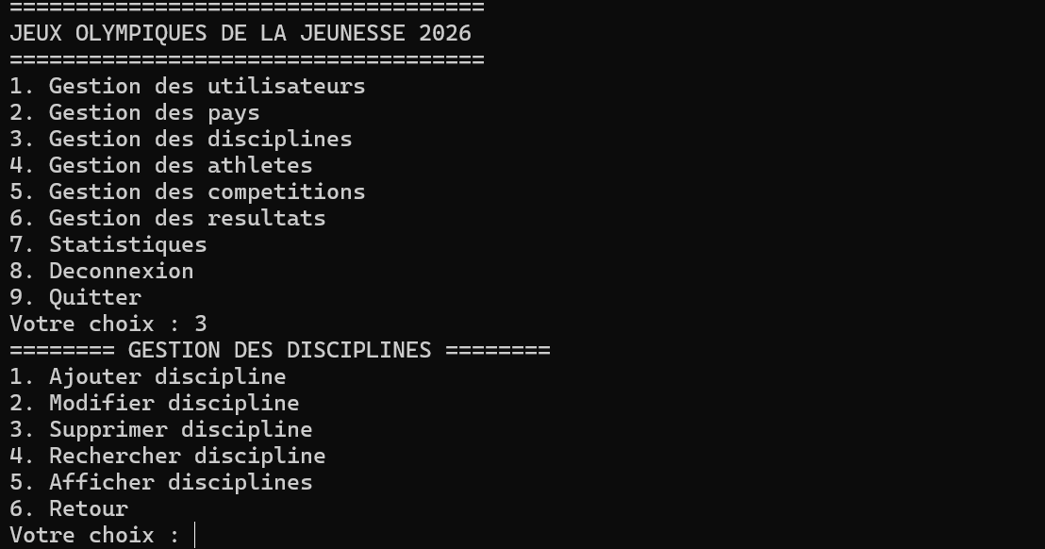

6.6 Gestion des athlètes
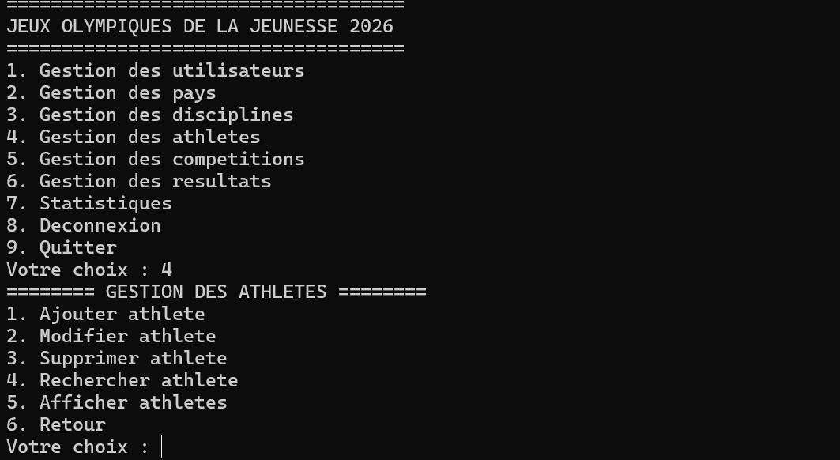

6.7 Gestion des compétitions
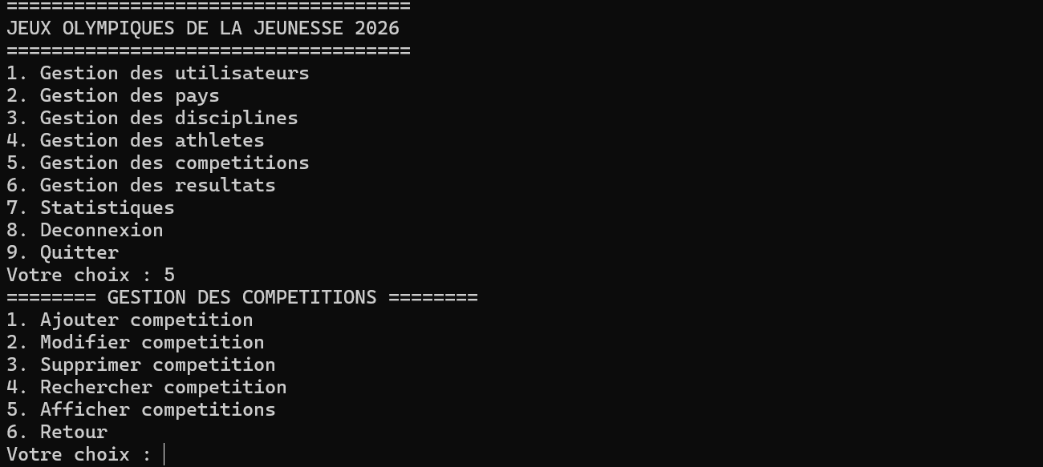

7. Tests et validation
Les tests permettent de vérifier que les principales fonctionnalités répondent aux besoins fonctionnels et que les données sont correctement enregistrées dans la base MySQL.

N° | Test | Résultat attendu | État
1 | Connexion avec identifiants valides | Accès au menu principal | À valider
2 | Connexion avec identifiants invalides | Message d’erreur | À valider
3 | Ajout d’un pays | Pays enregistré en base | À valider
4 | Ajout d’un athlète | Athlète enregistré avec ses relations | À valider
5 | Création d’une compétition | Compétition enregistrée | À valider
6 | Ajout d’un résultat | Résultat enregistré | À valider
7 | Consultation des statistiques | Données calculées et affichées | À valider

8. Technologies et concepts utilisés
Technologie / concept | Rôle
Java | Langage principal utilisé pour développer l’application console.
JDBC | API permettant à Java de communiquer avec la base de données relationnelle.
MySQL | Système de gestion de base de données utilisé pour la persistance.
SQL | Langage utilisé pour interroger et modifier les données.
POO | Organisation du programme autour de classes, objets, attributs et relations.
DAO | Pattern permettant de séparer l’accès aux données de la logique de l’application.

8.1 Apports pédagogiques
- Conception d’un modèle objet cohérent.
- Manipulation d’une base de données relationnelle.
- Écriture de requêtes SQL.
- Mise en œuvre de JDBC.
- Organisation du code avec le pattern DAO.
- Validation d’un projet logiciel par des tests fonctionnels.

Conclusion
Ce projet a permis de mettre en pratique plusieurs notions fondamentales du développement logiciel, notamment la Programmation Orientée Objet, JDBC, SQL, le modèle DAO et la gestion de projet logiciel.
L’application propose une solution centralisée pour gérer les principales informations relatives aux compétitions sportives des JOJ Dakar 2026. Elle facilite l’administration des utilisateurs, pays, disciplines, athlètes, compétitions et résultats, tout en offrant des fonctions de consultation des statistiques et du tableau des médailles.
Les captures d’écran et les tests réalisés permettent de documenter le fonctionnement de la solution et de mettre en évidence les fonctionnalités effectivement implémentées. Le projet constitue ainsi une mise en pratique concrète des concepts Java, bases de données et architecture logicielle.

